诚盈三期（2012年丹龙常州）项目
2019年3月监管报告

项目名称：诚盈三期（2012年丹龙常州）项目
委托方：道诚（上海）股权投资基金管理有限公司
受托方：北京康正宏基房地产评估有限公司
监管人员：杨晓红、臧一行
日期：二零一九年四月四日
目 录

1重大事件的披露 2
2工程进度 2
2.1 2019年3月项目现场情况 2
2.2证照办理情况说明 5
3资金的使用情况 5
4印章、证照使用情况 6
5合同签订情况 8
6资金结算 8
6.1丹龙置业常州有限公司各资金账户流量情况 8
6.2收取各类保证金余额情况 9
附件 11
附件一 银行对账单 11
附件二 各类资金使用统计表 13

为了方便阅读之目的，本报告中将部分名称简写为：
·项目公司：丹龙置业常州有限公司
·道诚基金：道诚（上海）股权投资基金管理有限公司
·康正：北京康正宏基房地产评估有限公司

1重大事件的披露
（1）项目一期招标备案预审材料已由招标代理单位报至常州市武进区公共资源交易中心，项目一期39#、40#、44#、45#楼及地下车库的总包单位招标工作以及项目一期监理单位招标工作已经开展，按此进度，预计2019年4月上旬可以确定最终中标单位。
（2）项目公司2018年度财务报表审计工作由尤尼泰振青会计师事务所有限公司江苏分所完成，并出具审计报告。
（3）项目总监张玉梅劳动合同2019年3月31日到期，根据个人意愿不再续签。
（4）项目公司工程部原资料员张强劳动合同2019年3月31日到期，公司不再续签；工程部新资料员蔡婷婷已于2019年3月19日到岗。
（5）项目公司2019年3月28日召开全员会议，蓝城北方建设管理有限公司任命李永清进驻项目公司，担任项目公司副总经理，接替原执行总经理陈明处理公司日常事务。
以上事宜提请道诚（上海）股权投资基金管理有限公司予以关注。

2工程进度

2.1 2019年3月项目现场情况
（2019年3月，现场情况无变动）
B地块土地平整基本完成，但仍存在尚未拆迁房屋，部分临时道路及临时便道铺设完成，部分桩基用料已进场。临电工程正在进行，箱式变压器已经安装，电缆线尚未接入，目前现场使用的临电是从绿地香奈项目借用的。现场临时用水已接入。
A地块内存在尚未拆迁房屋，现场围挡工程已经完工，现场办公生活区临时设施已施工完毕。
(转下页)
B地块现场照片
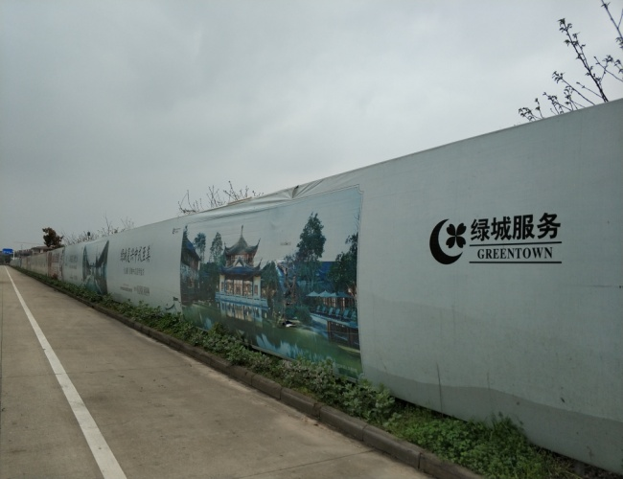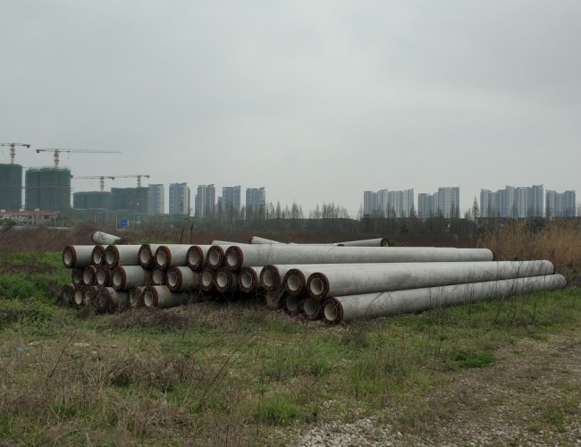
1、B地块香菱路段围挡 2、B地块内桩基用料
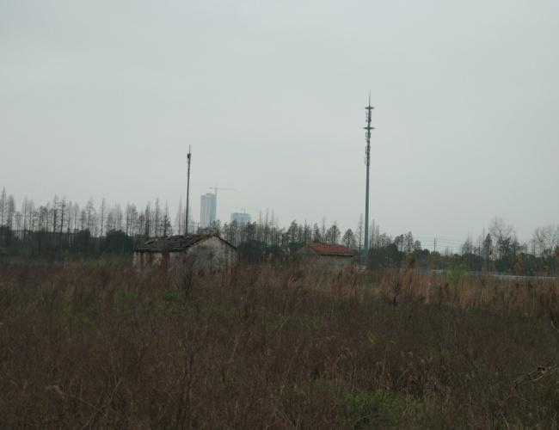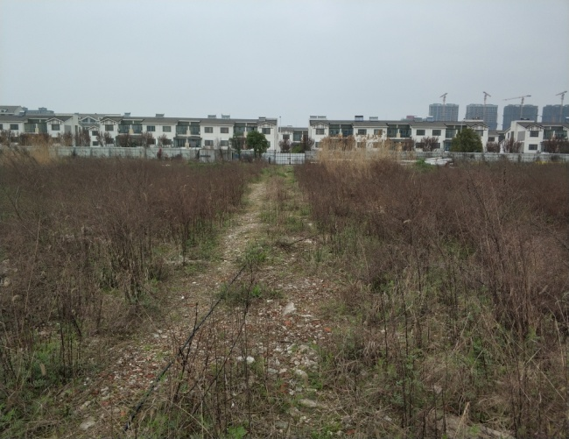
3、B地块内未拆除的房屋 4、B地块内中间便道
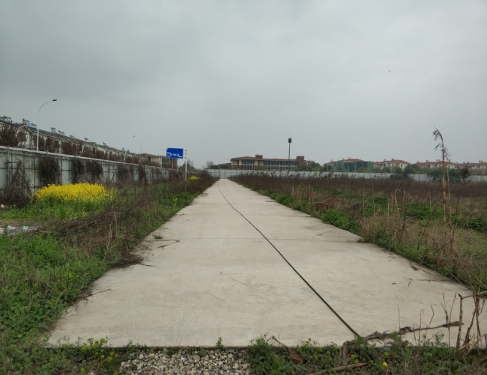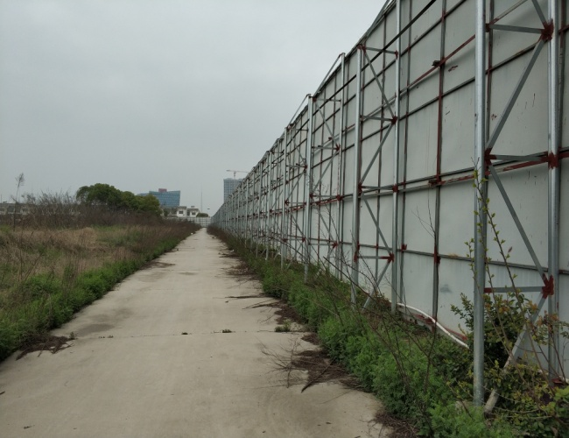
5、B地块内道路 6、B地块绿杨路段围挡内侧

(转下页)
A地块现场照片
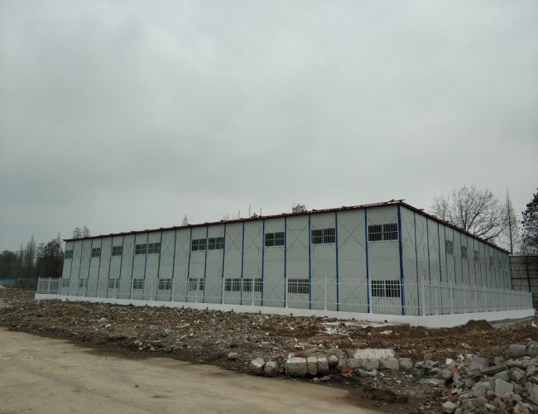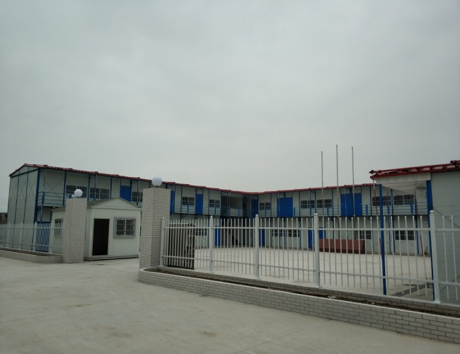
7、A地块内临设板房1 8、A地块内临设板房2
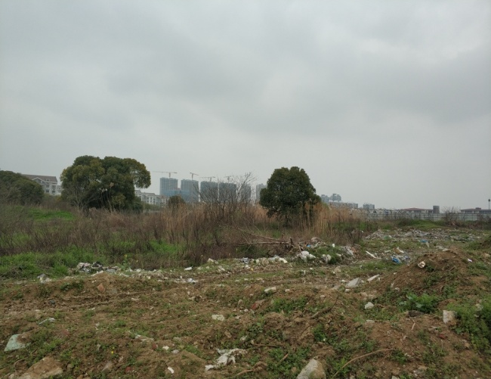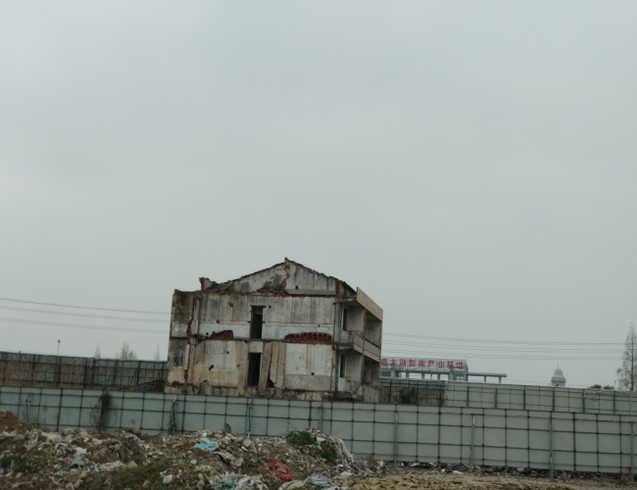
9、A地块内场地现状 10、A地块内未拆迁房屋
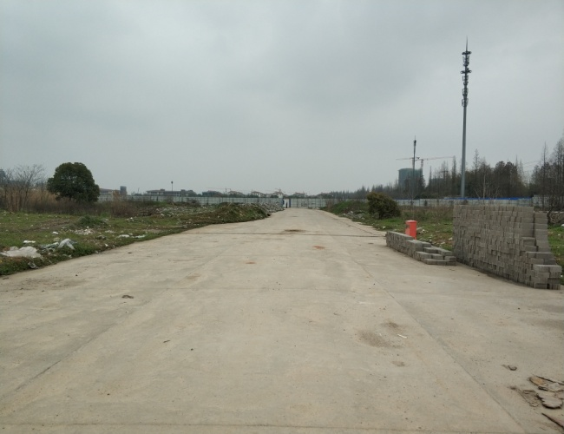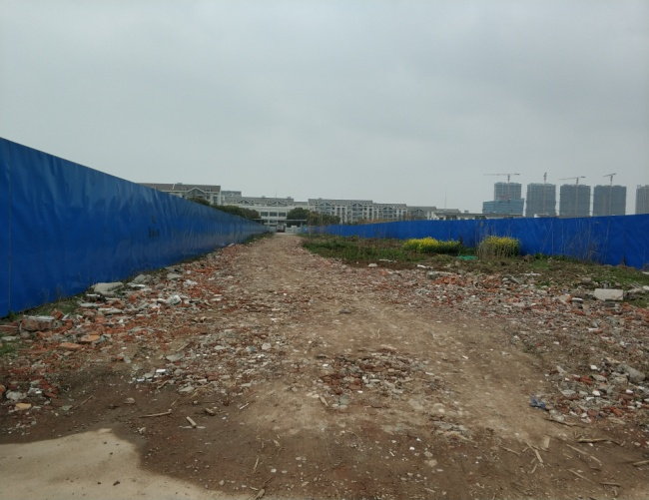
11、A地块内道路 12、A、B地块间临时道路

2.2证照办理情况说明
证照办理计划及进度表
五证 | 计划进度 | 实际进度
A、B地块《国有土地使用证》 | —— | A地块：2013年5月6日已取得  B地块：2017年9月7日换发《不动产权证书》完成
A、B地块《建设用地规划许可证》 | —— | A地块：尚未取得  B地块：2017年4月21日已取得
B地块一期《建设工程规划许可证》 | 2017年10月13日 | 2018年9月12日已取得
B地块一期《建筑工程施工许可证》 | 2018年3月5日-2018年3月15日 | 尚未办理
B地块一期《预售许可证》 | 2018年8月29日-2018年11月27日 | 尚未办理
注：B地块一期各证照的计划取得进度以项目公司2017年9月18日及2017年12月5日提报道诚基金的《项目总体开发计划》为依据。

3资金的使用情况
2019年3月资金使用情况表
申请款项明细 | 收款单位 | 使用金额（元） | 申请日期 | 资金用途
2019年2月公积金 | 常州住房公积金管理中心武进分中心 | 43,682.00 | 2019年3月1日 | 管理费用 营销费用
2019年网银服务年费 | 中行常州武进支行 | 400.00 | 2019年3月4日 | 管理费用
2019年2月员工工资（不包括钱兵2月工资） | 全体员工 | 218,584.64 | 2019年3月5日 | 管理费用 营销费用
2019年2月电话费 | 中国电信股份有限公司常州分公司 | 3,177.00 | 2019年3月6日 | 管理费用
代扣2019年2月份社保 | 国家金库常州市武进区支库 | 71,480.17 | 2019年3月7日 | 管理费用  营销费用
代扣2019年1月份个人所得税 | 国家金库常州市武进区支库 | 33,564.55 | 2019年3月14日 | 管理费用
2018年12月26日—2019年1月25日品牌生活体验馆物业管理服务费 | 绿城物业服务集团有限公司无锡分公司 | 74,051.00 | 2019年3月15日 | 营销费用
品牌生活馆2019年1月份电费 | 江苏星环物业服务有限公司 | 51,602.29 | 2019年3月15日 | 营销费用
品牌生活馆2019年2月份电费 | 江苏星环物业服务有限公司 | 14,585.60 | 2019年3月15日 | 营销费用
奥迪、别克、哈佛三辆公车油卡充值 | 中国石化销售有限公司江苏常州石油分公司 | 6,500.00 | 2019年3月15日 | 管理费用
智联招聘服务费（2019.3.10-2020.3.9） | 北京网聘咨询有限公司南京分公司 | 3,600.00 | 2019年3月15日 | 管理费用
世贸中心B1008-1010室2019年2月电费 | 常州迦美物业服务有限公司 | 5,494.00 | 2019年3月15日 | 管理费用
朱颖冰报销品牌馆电视屏维修费 | 朱颖冰 | 1,200.00 | 2019年3月15日 | 营销费用
丁玲报销地下停车场停车费 | 丁玲 | 2,700.00 | 2019年3月15日 | 管理费用
丁玲报销成本部严峰生育恭贺礼品费 | 丁玲 | 500.00 | 2019年3月15日 | 管理费用
丁玲报销洗车费 | 丁玲 | 1,280.00 | 2019年3月15日 | 管理费用
徐婷报销名片制作费（钱兵总、杨希中总） | 徐婷 | 160.00 | 2019年3月15日 | 管理费用
徐婷报销办公用品、办公杂项、折叠小推车费 | 徐婷 | 977.87 | 2019年3月15日 | 管理费用
徐婷报销邮寄费、交通费 | 徐婷 | 123.00 | 2019年3月15日 | 管理费用
高钰龙报销临时停车费 | 高钰龙 | 206.00 | 2019年3月15日 | 管理费用
冯万鹏报销参加绿城集团产品系统工作会议差旅费 | 冯万鹏 | 1,635.00 | 2019年3月15日 | 管理费用
干建萍报销业务招待费 | 干建萍 | 525.00 | 2019年3月15日 | 管理费用
徐婷报销业务招待费 | 徐婷 | 3,000.00 | 2019年3月15日 | 管理费用
徐婷报销业务招待费 | 徐婷 | 3,000.00 | 2019年3月15日 | 管理费用
徐婷报销业务招待费 | 徐婷 | 3,000.00 | 2019年3月15日 | 管理费用
徐婷报销业务招待费 | 徐婷 | 2,484.52 | 2019年3月15日 | 管理费用
徐婷报销业务招待费 | 徐婷 | 2,982.00 | 2019年3月15日 | 管理费用
徐婷报销业务招待费 | 徐婷 | 3,000.00 | 2019年3月15日 | 管理费用
徐婷报销业务招待费 | 徐婷 | 3,000.00 | 2019年3月15日 | 管理费用
徐婷报销业务招待费 | 徐婷 | 2,782.80 | 2019年3月15日 | 管理费用
徐婷报销业务招待费 | 徐婷 | 2,982.00 | 2019年3月15日 | 管理费用
徐婷报销业务招待费 | 徐婷 | 20,000.00 | 2019年3月15日 | 管理费用
徐婷报销业务招待费 | 徐婷 | 16,196.00 | 2019年3月15日 | 管理费用
徐婷报销业务招待费 | 徐婷 | 2,753.00 | 2019年3月15日 | 管理费用
徐婷报销业务招待费 | 徐婷 | 3,000.00 | 2019年3月15日 | 管理费用
徐婷报销业务招待费 | 徐婷 | 2,800.00 | 2019年3月15日 | 管理费用
徐婷报销业务招待费 | 徐婷 | 2,600.00 | 2019年3月15日 | 管理费用
徐婷报销业务招待费 | 徐婷 | 2,982.00 | 2019年3月15日 | 管理费用
2019年2月钱兵工资 | 钱兵 | 11,683.31 | 2019年3月18日 | 管理费用
项目地块水费（2019.2.5-2019.3.5） | 江河港武水务（常州）有限公司 | 8.42 | 2019年3月18日 | 临时水电费
企业网银手续费 | 中行常州武进支行 | 72.00 | 2019年3月18日 | 财务费用
2019年3月社保、公积金北京代缴 | 北京磐博企业管理有限公司 | 51,176.57 | 2019年3月21日 | 管理费用
本月资金使用总额（单位：元） |  | 601,456.44
注：（1）电信公司电话费、员工社保、公积金、税金等为银行托管项目，银行根据申报金额自动扣款；
（2）以上费用统计未包括用于领取项目一期39#、40#、44#、45#楼及地下车库工程施工许可证所需资金证明的75,000,000.00元；该费用于2019年3月20日由道诚基金汇入项目公司监管账户，2019年3月21日返回至道诚基金。

4印章、证照使用情况
对于印章的使用，项目公司工作人员严格按照用章/印流程约定，履行印章使用流程，通过相关负责人审批后方给予盖章。各印鉴使用具体情况详见印鉴使用情况表：
2019年3月印鉴使用情况表
日期 | 事由 | 材料 | 印鉴名称及使用次数 | 申请人 | 审批人
2019年3月1日 | 常州市武进区湖塘镇红星大厦西北角一楼商铺租赁 | 合同审批表、房屋租赁合同、绿城品牌生活体验馆物业合同续签申请、总经理陈明邮件回复截图 | 公章（4） | 朱颖冰 | 袁聚宝
2019年3月1日 | 常州江南里项目品牌生活体验馆所在商铺的物业服务费 | 合同审批表、江苏星环物业服务有限公司服务合同、绿城品牌生活体验馆物业合同续签申请、总经理陈明邮件回复截图 | 公章（6） | 朱颖冰 | 袁聚宝
2019年3月1日 | 钱兵劳动合同及专项附加扣除信息采集表 | 钱兵劳动合同、专项附加扣除信息采集表 | 公章（10） | 丁玲 | 袁聚宝
2019年3月1日 | 关于常州江南里项目一期总包招标资金到位证明的申请 | 常州项目申请一期总包招标资金到位证明的审批表、关于常州江南里项目一期总包招标资金到位证明的申请（丹龙常州请【2019】08号）、关于印发《常州市建设工程施工许可证管理实施办法》的通知、总经理陈明邮件回复截图 | 公章（4） | 邵景健 | 袁聚宝
2019年3月5日 | 招标备案预审 | 项目发包初步方案、项目发包方案、总包招标文件封面、监理招标文件封面、投标邀请书、建设工程招标项目现场勘察表、授权委托书、资金证明、招标人评标专家申请表、招标控制价 | 公章（33） | 严峰 | 袁聚宝
2019年3月6日 | 要求施工单位进场施工 | 关于临电施工的通知 | 公章（1） | 吴忠浩 | 袁聚宝
2019年3月8日 | 丹龙置业2018年度财务报表审计资料用印 | 企业询证函 | 公章（16） | 姜莉 | 袁聚宝
2019年3月11日 | 报道诚基金费用支付及拨款申请 | 常州项目资金拨付申请审批表（编号：2019-CZ004）、关于支付常州公司日常经营费用及拨款的申请（丹龙常州请【2019】09号）、执行总经理陈明邮件批复截图、董事长袁聚宝邮件批复截图 | 公章（6） | 干建萍 | 袁聚宝
2019年3月14日 | 招标备案初步审核稿 | 施工总承包项目发包初步方案、招标人评标专家申请表、项目现场勘察表、项目备案通知书、授权委托书、项目发包方案、招标文件封面，监理工程项目发包初步方案、项目发包方案 | 公章（17） | 严峰 | 袁聚宝
2019年3月15日 | 招标备案初步审核 | 我司招标代理单位及造价咨询单位情况说明，造价咨询合同复印件，我司招标代理单位及造价咨询单位情况说明（造价咨询单位与我司共同盖章版，公司留存） | 公章（6） | 严峰 | 袁聚宝
2019年3月19日 | 张强-解除劳动关系协议书 | 张强-解除劳动关系协议书 | 公章（2） | 丁玲 | 袁聚宝
2019年3月19日 | 关于项目一期50#楼用途性质的情况说明 | 关于武进经济开发区四桥头东北角地块项目一期中50#楼用途的情况说明 | 公章（2） | 邵景健 | 袁聚宝
2019年3月20日 | 招标备案初步审核 | 招标控制价 | 公章（2） | 严峰 | 袁聚宝
2019年3月20日 | 员工劳动合同续签（丁玲、沈龙锁、夏宇、干建萍、杨波、张红云、严峰、吴忠浩、马悦、贾彩婷、孙源、朱颖冰共计12人） | 员工劳动合同 | 公章（48） | 丁玲 | 袁聚宝
2019年3月21日 | 用于会计中级职称考试报名 | 从事会计工作年限证明 | 公章（1） | 姜莉 | 袁聚宝
2019年3月21日 | 临时用电申请材料盖章 | 常州市同城借记业务付款授权书、非居民用电申请表、用电设备负荷明细表、企业投资项目备案通知书复印件、丹龙置业营业执照复印件、法人身份证复印件、经办人吴忠浩身份证复印件 | 公章（6） 法人章（2） 财务章（1） | 吴忠浩 | 袁聚宝
2019年3月21日 | 招标备案审核 | 建设工程招标代理授权委托书 | 公章（1） 法人章（1） | 严峰 | 袁聚宝
2019年3月22日 | 华夏银行股份有限公司常州分行保密协议 | 保密协议 | 公章（4） 法人章（2） | 干建萍 | 袁聚宝
2019年3月22日 | 员工专项附加扣除信息采集表及员工劳动合同（蔡婷婷） | 员工专项附加扣除信息采集表（蔡婷婷）、员工劳动合同（蔡婷婷） | 公章（10） | 徐婷 | 袁聚宝
2019年3月26日 | 关于支付公司日常经营费用及拨款的申请 | 常州项目资金拨付申请审批表（2019-CZ005）、关于支付公司日常经营费用及拨款的申请（丹龙常州请【2019】10号）、执行总经理陈明邮件回复意见、董事长袁聚宝邮件回复意见 | 公章（6） | 干建萍 | 袁聚宝
2019年3月28日 | 2018年度审计意见询证函、审计业务约定书、审计报告原件、审计报告工作底稿 | 意见询证函、审计业务约定书、审计报告原件、审计报告工作底稿 | 公章（56） 法人章（3） | 干建萍 | 袁聚宝

5合同签订情况
2019年3月项目公司共签订了2份合同，属行政管理类合同，具体情况如下表：
2019年3月合同签订情况表
签约日期 | 对方单位 | 合同文件名称 | 合同内容 | 合同金额
2019年3月1日 | 吴俊 | 房屋租赁合同 | 丹龙置业租赁红星大厦西北角一楼商铺，面积1000㎡，租期一年（20190401-20200331），年租金120万，物业费3元/平方米/月 | 1,200,000.00
2019年3月1日 | 江苏星环物业服务有限公司 | 江苏星环物业服务有限公司服务合同 | 常州江南里项目品牌生活体验馆所在商铺的物业服务（合同期限2019.1.15-2020.3.31），物业费3元/㎡/月，消防公用电费每年3元/平方米 | 43,500.00

6资金结算

6.1丹龙置业常州有限公司各资金账户流量情况
2019年3月项目公司资金流出合计601,456.44元。所有款项支出均发生在中国银行常州武进支行的基本户中；截至2019年3月31日，项目公司各资金账户余额情况见下表。各账户资金流量情况详见银行对账单（附件一）。
截至2019年3月31日项目公司各资金账户余额情况表
开户行 | 账户类型 | 账号 | 余额（元） | 备注
中国银行常州武进支行 | 基本户 | 478059541640 | 1,463,758.95 | 监管账户
浙商银行常州分行 | 一般户 | 3040000010120100037000 | 10,430.57 | 非监管户
合计 |  |  | 1,474,189.52

6.2收取各类保证金余额情况
2019年3月项目公司未发生保证金的收取、退回，保证金余额无变动。截至到2019年3月31日，项目公司共收取保证金156万元，已退还141万元，尚余15万元。该资金具体情况如下表：
保证金基本情况表
保证金明细 | 收款金额（元） | 退还金额（元） | 入账日期 | 退还日期
常州机械施工一期桩基工程投标保证金 | 100,000.00 | 100,000.00 | 2017年3月24日 | 2017年5月25日
江苏康建一期桩基工程投标保证金 | 100,000.00 | —— | 2017年3月24日 | ——
江苏盐城二建一期桩基工程投标保证金 | 100,000.00 | 100,000.00 | 2017年3月24日 | 2017年5月25日
常州市精益建筑一期桩基工程投标保证金 | 100,000.00 | 100,000.00 | 2017年3月24日 | 2017年5月25日
常州春秋华城一期土方工程投标保证金 | 50,000.00 | 50,000.00 | 2017年3月24日 | 2017年5月8日
常州市佳亚一期土方工程投标保证金 | 50,000.00 | —— | 2017年3月24日 | ——
常州尊鼎一期土方工程投标保证金 | 50,000.00 | 50,000.00 | 2017年3月24日 | 2017年5月8日
常州市热辉一期土方工程投标保证金 | 50,000.00 | 50,000.00 | 2017年3月24日 | 2017年5月8日
常州市安贞一期材料检测工程投标保证金 | 50,000.00 | 50,000.00 | 2017年3月24日 | 2017年7月21日
常州市建筑材料一期材料检测工程投标保证金 | 50,000.00 | 50,000.00 | 2017年3月24日 | 2017年7月21日
常州华厦一期材料检测工程投标保证金 | 50,000.00 | 50,000.00 | 2017年3月24日 | 2017年7月21日
常州市建筑科学一期材料检测工程投标保证金 | 50,000.00 | 50,000.00 | 2017年3月24日 | 2017年7月21日
杭州正大装饰品牌生活体验馆投标保证金 | 50,000.00 | 50,000.00 | 2017年3月24日 | 2017年5月25日
苏州金螳螂市区品牌生活体验馆投标保证金 | 50,000.00 | 50,000.00 | 2017年3月24日 | 2017年5月25日
上海世家品牌生活体验馆投标保证金 | 50,000.00 | 50,000.00 | 2017年3月24日 | 2017年11月3日
常州市新阳光一期监理工程投标保证金 | 50,000.00 | 50,000.00 | 2017年3月24日 | 2018年11月8日
江苏龙城一期监理工程投标保证金 | 50,000.00 | 50,000.00 | 2017年3月24日 | 2018年3月14日
常州常建一期监理工程投标保证金 | 50,000.00 | 50,000.00 | 2017年3月24日 | 2018年3月14日
常州市江南建设一期监理工程投标保证金 | 50,000.00 | 50,000.00 | 2017年3月24日 | 2018年3月14日
江苏安厦一期监理工程投标保证金 | 50,000.00 | 50,000.00 | 2017年3月24日 | 2018年3月14日
上海思过半市区品牌生活体验馆软装投标保证金 | 20,000.00 | 20,000.00 | 2017年4月26日 | 2017年6月21日
上海易鲁市区品牌生活体验馆软装投标保证金 | 20,000.00 | 20,000.00 | 2017年4月26日 | 2017年6月21日
广州集美组市区品牌生活体验馆软装投标保证金 | 20,000.00 | 20,000.00 | 2017年4月26日 | 2017年6月21日
上海世家市区品牌生活体验馆软装投标保证金 | 20,000.00 | 20,000.00 | 2017年4月26日 | 2017年6月21日
北京安悦宅市区品牌生活体验馆软装投标保证金 | 20,000.00 | 20,000.00 | 2017年4月26日 | 2017年11月30日
浙江蓝城项目会所及一期样板房精装修投标保证金 | 50,000.00 | 50,000.00 | 2017年5月25日 | 2018年3月14日
苏州金螳螂项目会所及一期样板房精装修投标保证金 | 50,000.00 | 50,000.00 | 2017年5月25日 | 2018年3月14日
北京泛亚项目会所及一期样板房精装修投标保证金 | 50,000.00 | 50,000.00 | 2017年5月25日 | 2018年3月14日
绿城装饰项目会所及一期样板房精装修投标保证金 | 50,000.00 | 50,000.00 | 2017年5月25日 | 2018年3月14日
常州市基础工程投标保证金 | 20,000.00 | 20,000.00 | 2017年8月29日 | 2018年3月14日
常嘉建设集团投标保证金 | 20,000.00 | 20,000.00 | 2017年8月29日 | 2018年11月8日
常州市中元建设投标保证金 | 20,000.00 | 20,000.00 | 2017年8月29日 | 2018年3月14日
合计（元） | 1,560,000.00 | 1,410,000.00 | ——
保证金余额（元） | 150,000.00 |  | ——
注：招标完成后，定标企业投标保证金自动转为履约保证金

附件

附件一 银行对账单
中国银行股份有限公司常州武进支行对账单

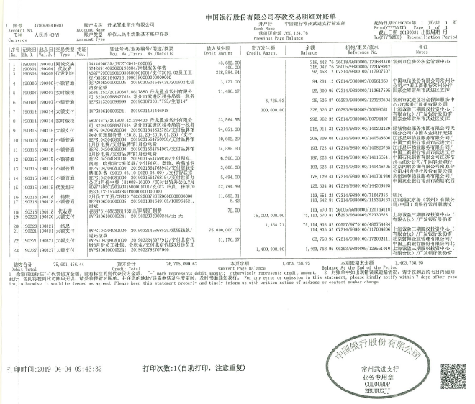

浙商银行常州分行对账单

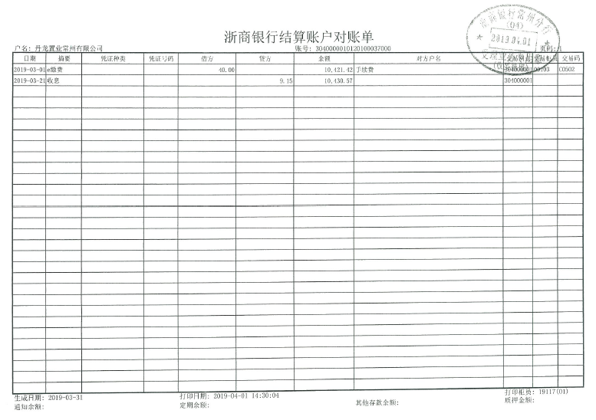

附件二 各类资金使用统计表

资金使用用途/使用月份 | 土地费用 | 规费 | 设计费 | 前期费用 | 营销费用 | 临时水电费 | 临时设施费 | 管理费用 | 财务费用 | 工程款 | 不可预见费 | 合计
2017年9月 | 0 | 5,273,200.20 | 491,160.00 | 17,775.00 | 518,095.00 | 0 | 35,603.77 | 3,160,271.02 | 204.72 | 5,500.00 | 0 | 9,501,809.71
2017年10月 | 0 | 0 | 0 | 0 | -95 | 0 | 0 | 517,596.93 | 247.28 | 21,599.00 | 0 | 539,348.21
2017年11月 | 0 | 0 | 592,633.60 | 104,645.96 | 717,166.40 | 993.56 | 150,000.00 | 8,402,946.11 | 307.00 | 271,412.00 | 0 | 10,240,104.63
2017年12月 | 0 | 0 | 143,897.00 | 138,046.14 | 660,168.00 | 181.03 | 0 | 2,314,178.63 | 226.00 | 193,825.37 | 0 | 3,450,522.17
2018年1月 | 0 | 0 | 0 | 0 | 54,060.91 | 50.52 | 0 | 646,791.87 | 267.00 | 0 | 0 | 701,170.30
2018年2月 | 0 | 0 | 0 | 0 | 213,621.56 | 336.80 | 0 | 1,132,546.38 | 90.00 | 60,378.00 | 0 | 1,406,972.74
2018年3月 | 0 | 0 | 0 | 0 | 170,976.54 | 8.42 | 0 | 613,085.87 | 1,235.00 | 273.1 | 0 | 785,578.93
2018年4月 | 0 | 0 | 0 | 0 | 494,922.52 | 12.63 | 0 | 666,972.43 | 221.00 | 0 | 0 | 1,162,128.58
2018年5月 | 0 | 0 | 0 | 0 | 119,420.34 | 8.42 | 0 | 3,622,122.15 | 75.00 | 85,869.80 | 0 | 3,827,495.71
2018年6月 | 0 | 0 | 0 | 0 | 452,928.94 | 0 | 0 | 406,625.90 | 8,356.00 | 146,177.51 | 0 | 1,014,088.35
2018年7月 | 0 | 0 | 0 | 0 | 137,932.54 | 4.21 | 0 | 877,333.12 | 182.00 | 0 | 0 | 1,015,451.87
2018年8月 | 0 | 0 | 0 | 0 | 185,551.67 | 4.21 | 0 | 636,813.64 | 146.00 | 31,404.40 | 0 | 853,919.92
2018年9月 | 0 | 9,805,835.96 | 0 | 0 | 445,602.90 | 12.63 | 0 | 952,108.81 | 263.89 | 0 | 0 | 11,203,824.19
2018年10月 | 0 | 0 | 0 | 0 | 345,900.36 | 8.42 | 0 | 612,547.53 | 147.00 | 0 | 0 | 958,603.31
2018年11月 | 0 | 0 | 0 | 0 | 121,154.77 | 4.21 | 0 | 480,741.45 | 160.00 | 628,060.55 | 0 | 1,230,120.98
2018年12月 | 0 | 0 | 722,396.80 | 17,073.00 | 508,333.13 | 25.26 | 0 | 669,476.18 | 44.00 | 154,559.00 | 0 | 2,071,907.37
2019年1月 | 0 | 0 | 87,771.30 | 0 | 138,549.72 | 8.42 | 0 | 3,820,739.03 | 310.00 | 47,592.51 | 0 | 4,094,970.98
2019年2月 | 0 | 0 | 0 | 0 | 100,619.91 | 4.21 | 0 | 924,747.30 | 118.00 | 0 | 0 | 1,025,489.42
2019年3月 | 0 | 0 | 0 | 0 | 157,223.90 | 8.42 | 0 | 443,752.12 | 472.00 | 0 | 0 | 601,456.44
总计 | 0 | 15,079,036.16 | 2,037,858.70 | 277,540.10 | 5,542,134.11 | 1,671.37 | 185,603.77 | 30,901,396.47 | 13,071.89 | 1,646,651.24 | 0 | 55,684,963.81
币种：人民币；单位：元

注：（1）以上费用计算以康正与项目公司开始共管之时计算，共管之前发生的有关费用未计入此表；
（2）2018年3月退还2017年入场前收到的投标保证金440,000.00元，该资金不计入资金使用；同时调整2017年11月已计入工程款的2笔退保证金70,000.00元，2017年11月资金使用金额调整为10,240,104.63元。
（3）2018年6月湖滨怡景苑退回房租及押金10,000元，直接冲抵新城公馆房租及押金，6月支出调整为1,014,088.35元。
（4）2018年11月退还2017年入场前收到的投标保证金70,000.00元，该资金不计入资金使用。
（5）以上费用统计未包括用于领取项目一期39#、40#、44#、45#楼及地下车库工程施工许可证所需资金证明的75,000,000.00元；该费用于2019年3月20日由道诚基金汇入项目公司监管账户，2019年3月21日返回至道诚基金。

